Pozvánka

na

VÝROČNÍ ČLENSKOU SCHŮZI
Zemědělského družstva Nová Včelnice
svolanou představenstvem ZD Nová Včelnice

Členská schůze se bude konat v pátek 19. května 2017 od 13,00
v sále hotelu Jelen v Nové Včelnici

Prezence a podání oběda: od 12,15 do 12,45

PROGRAM:

1. Zahájení, určení zapisovatelky a předsedajícího

2. Volba návrhové komise a ověřovatelů zápisu

3. Úprava Stanov ZD Nová Včelnice (zastupování člena)

3. Zpráva představenstva ZD Nová Včelnice o výsledcích družstva za rok 2016

4. Schválení roční uzávěrky a auditorské zprávy

6. Zpráva kontrolní komise
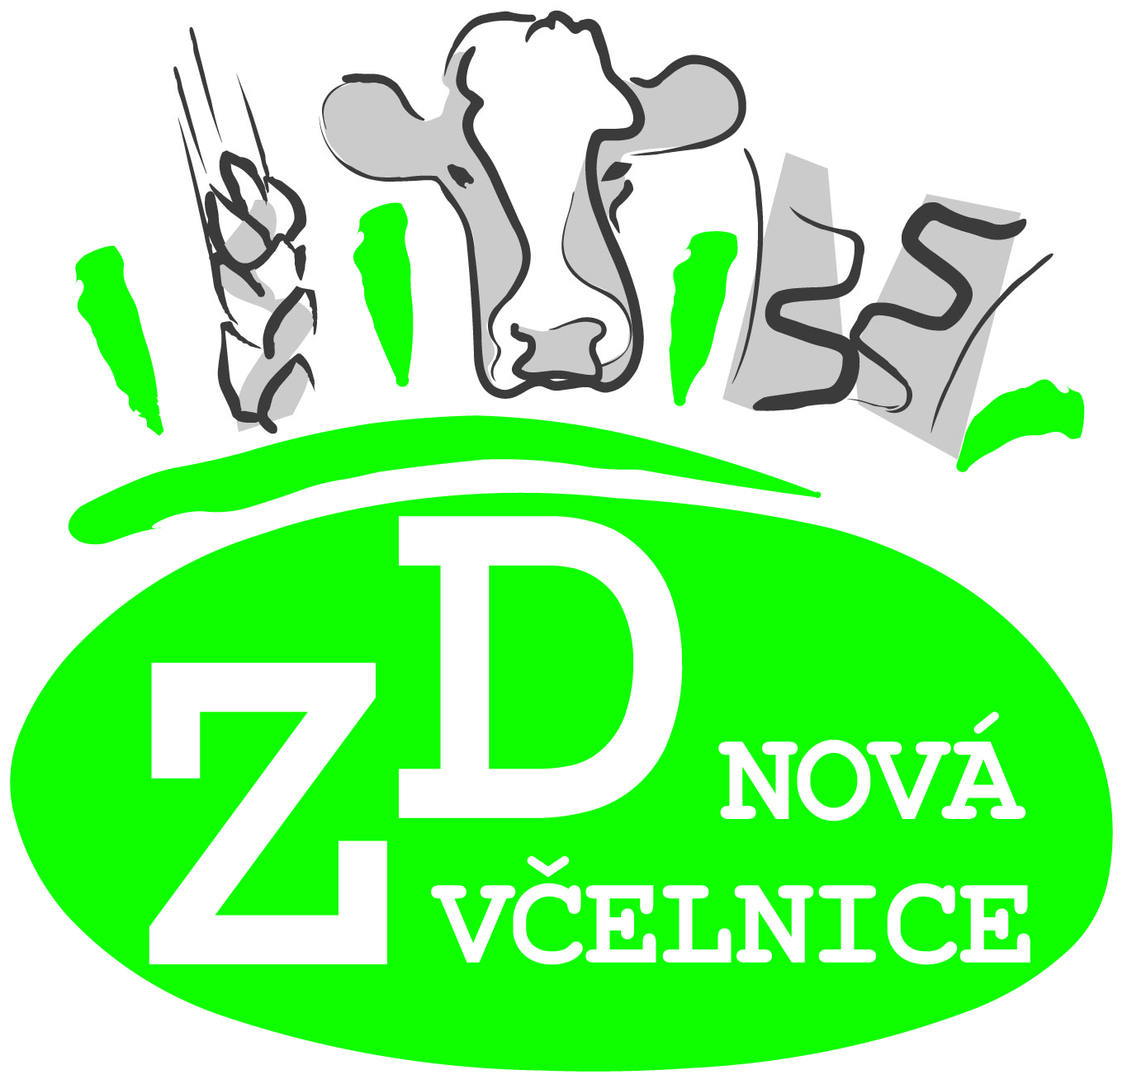
7. Diskuze

8. Usnesení a závěr

V Nové Včelnici dne 10. 4. 2017

Libor Rauš DiS.
předseda představenstva
Zemědělského družstva Nová Včelnice

V případě neúčasti nadpoloviční většiny členů se 1/2 hod. po zahájení řádné VČS bude konat náhradní Výroční členská schůze se stejným programem.

